Судьба солдата Ивана Семенова из Башкирии

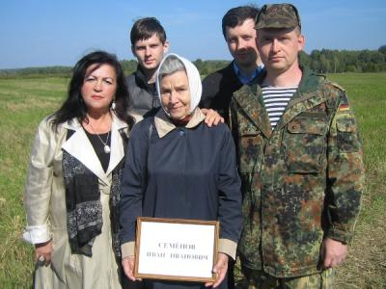
07.11.2014 10:37:25
Автор: Римма Буранбаева (rimma)
Фото автора и Сергея Вараксина.

16 сентября 2014 года. Мчимся по трассе М-1 Москва — Смоленск — Минск. Уверенно и круто ведет своего «коня» московский поисковик Вадим Ложкин. Чуть тормозим у монумента Зое Космодемьянской, далее у памятника летчикам истребителя Як-3, монумента танку Т-34, обелиска ополченцам, защищавшим Москву в 1941-м... Как много памятников... Сколько героев жизнями своими преграждали путь к Москве...
Вот и Смоленщина, Ельнинский район. В палаточном лагере реет флаг.
Навстречу в камуфляже идет — по улыбке догадываюсь — Евгений Станиславович Шалимов.

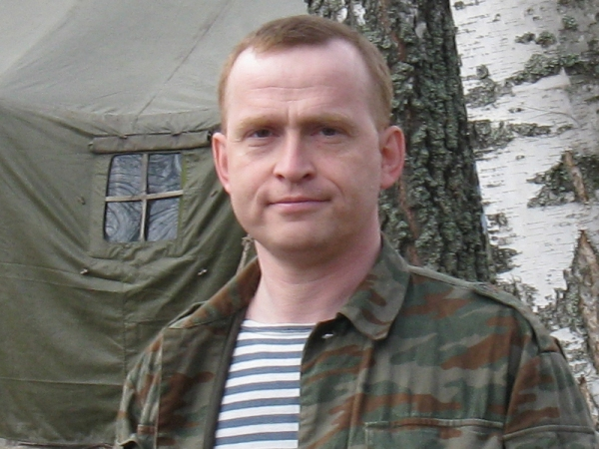
Это он — известный врач из Чебоксар, боец московского отряда «Застава Святого Ильи Муромца» — «виновник» всей нашей истории.
3 мая 2014 года на обочине старого большака на глубине 1,3 метра Евгений обнаружил солдата, а ещё остатки амуниции, противогаз, лопатку, гильзы, компас, зеркальце, монетки тех времен, погнутые от пуль. И главное — медальон!
Поздним вечером в штабной палатке командира Андрея Фетисова, затаив дыхание, вскрывали медальон. Это — целое таинство, если что-то сделать не так, 70-летняя бумага рассыпается в прах, и найденный солдат теряется уже навсегда. А тут — удача! «Семенов Иван Иванович, Башкирия», — эхом разнеслось среди поисковиков.
Тогда Шалимов и написал мне в Уфу: «Очень волновался. Это мой первый солдат с медальоном. Просьба: найти родственников бойца. 17 сентября пройдет церемония предания земле всех найденных за Вахту Памяти солдат».
Иван Иваныч
Отправившись по архивам, выяснила, что у солдата было трое детей.

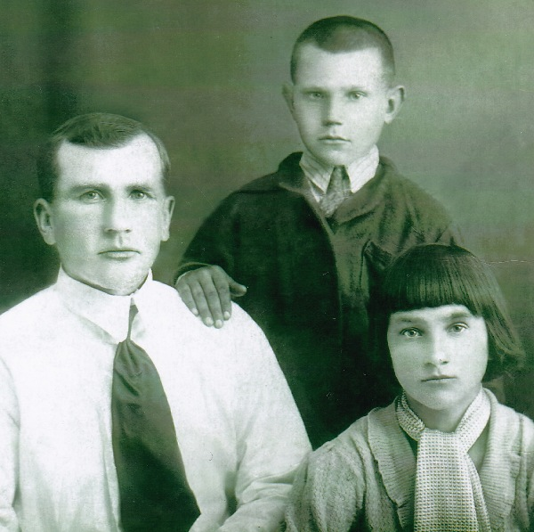

Из разных источников — спасибо Центральному госархиву общественных объединений РБ, Управлению ЗАГС РБ, отделу ЗАГС Альшеевского района —вырисовывалась биография Ивана Ивановича Семенова. Родился в 1902 году в селе Тавричанка Альшеевского района. В детстве и юности батрачил, потом вел свое хозяйство, образцово служил в Сивашской дивизии. В 1931 году поехал на ударную стройку — возводить Уфимский моторостроительный завод.
Нормальную жизнь оборвало горе — не стало молодой жены. И остался 33-летний Иван с тремя детьми на руках: 10-летней Ритой, восьмилетней Машей и шестилетним Васей. Его матери рядом не было — переехала к тому времени в казахстанский город Темиртау. Иван никуда не поехал, женился на вдове.
Но потом следы Ивана теряются, явно он выехал из Башкирии. И только из сайта Минобороны РФ ясно, что перед войной он вернулся на родину.
Призванный в июле 1941-го, Иван Семенов попал в пекло. Шло Смоленское сражение. 30 августа началась операция по ликвидации Ельнинского выступа. Выполняя боевую задачу «стремительным ударом выйти в район Ново-Тишово, Петрово, перерезать шоссе...», старший сержант Семенов погиб 1 сентября у деревни Петрово. А в архивах записали: «Пропал без вести».
Дети солдата
Так где же дети солдата? Вдруг звонок из Госархива общественных объединений РБ: нашлось заявление, присланное в 1937-м году Семеновым из… Ташкента! Из него стало ясно: подался Иван к брату, устроился судебным исполнителем в Верховный суд Узбекистана.
Бросаю клич коллегам из России, Узбекистана. И блестящую точку в деле ставит известный поисковик из Керчи Наталья Круглова, найдя дочь солдата в Одессе.
Волнуясь, звоню в далекую Одессу и слышу голос Марии Ивановны: «Ой... папочка мой родненький... Боже мой, нашелся... всю жизнь искали... он же такой хороший, бедный, намучился с нами... Боже мой, а кто нашел, я бы на колени встала перед ним...» Рассказываю, что нашел её отца врач, зовут его Евгений Шалимов. «Храни его, Господь, как бы я хотела поехать и увидеть его, дорогого, но ноги мои не ходят».
87 лет Марии Ивановне, плачет, вспоминая, как видела отца в последний раз: «...Отец приехал за нами, детьми, в Темиртау, и, уезжая с Васей в Башкирию, звал меня, но я не захотела к мачехе, останусь, говорю, пока с бабушкой. Отец расстроился, шел и все оглядывался на меня, ждал, что я одумаюсь и побегу к нему, а я, глупая, спряталась. Вася так и уехал с папой и больше я их никогда не видела... Папа ушел на войну. Было ему 39. И Рита в 18 лет ушла на фронт. После Победы не прожила и года, раны... Вася в 15 лет убежал на войну со словами: «Папка ушел на войну, Рита ушла и я...» И не вернулся.
У деревни Петрово
Мы с Евгением встречаем автобус с долгожданными родственниками солдата Семёнова: племянницу Александру Васильевну Пронину из города Пушкино, её сына Павла Викторовича и внука Никиту из Москвы. Евгений Шалимов и командир «Заставы» Андрей Фетисов на двух машинах везут нас в глушь, далее пешком по болотным кочкам, где трава выше человеческого роста, идем, теряя и окликая друг друга. Слышу голос Александры Васильевны: «...Милые мои, да как вы сюда добрались...»
Дошли. «Вот здесь нашли бойца и медальон...» — произносит Шалимов. Стоим над глубокой стрелковой ячейкой, на дне её — гильзы, куски амуниции. Евгений спрыгивает и протягивает наверх противогаз, гильзы. «Видите, сколько стреляных гильз, — говорит он, — бой был жарким, боец отстреливался до конца», а я думаю: «Каково было погибать здесь, оставляя троих детей».
— Ой, дядя Ваня, — падает на край окопа Александра Васильевна и долго горько рыдает... За все тебя благодарю, дядя, ты так стойко стоял, защищая нас. О господи, царство небесное, мир твоему праху. Спасибо тебе, дядя Ваня, прости нас.

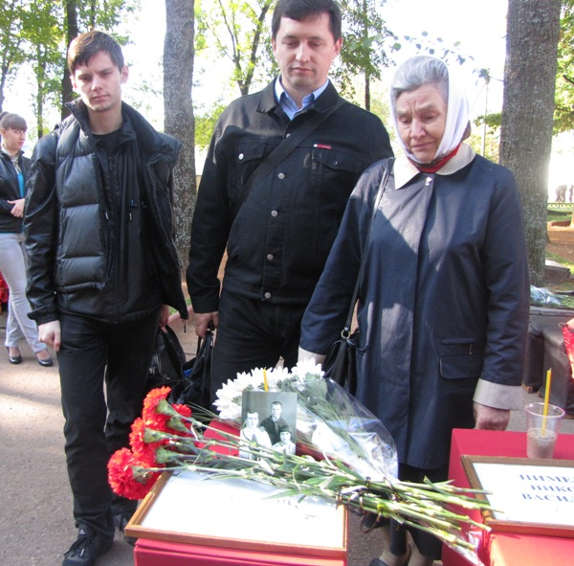

— Спасибо вам, мои родные, — низко кланяется она Евгению и Андрею.
Встреча с родственниками солдат
Возвращаемся в лагерь. Сегодня здесь, у деревни Гурьево, установлены и освящены Поминальный крест и памятная доска на месте кровопролитных боев 107-й стрелковой дивизии.
Объявляется вечер Памяти. Замерла шеренга поисковиков. В «миру» такие разные — офицеры и учителя, руководители и рабочие, врачи и строители — здесь все они — товарищи.
Стоят напротив них семьи трех солдат. Чьи имена установлены благодаря медальонам.
Семья рядового Леонтьева Семёна Андреевича — племянница Надежда Магафурова и её дочь Джамиля из Омска. Жива и его родная сестра, ей 83 года.
Семья рядового Пименова Николая Васильевича — племянница Людмила Невзорова из Уфы. Она увозит дядю на его родину в город Полевской Свердловской области, там ждут солдата его дочь 80-ти лет и две сестры — им по 88 и 90 лет.
Семья старшего сержанта Семенова Ивана Ивановича. Волнуясь, Александра Васильевна, Павел и Никита принимают из рук Евгения Шалимова медальон, компас и личные вещи, найденные в окопе.
Я передаю семье драгоценный лист, найденный в архиве, — заявление Ивана Ивановича, написанное им собственноручно. От имени живущей в Одессе 87-летней дочери, от всей семьи, потомков, живущих во Франции, США, Словении, Александра Васильевна благодарит и кланяется в пояс всем поисковикам.
Руководитель Вахты Памяти Андрей Фетисов напоминает, что за 2014 год им удалось поднять 457 погибших воинов, имена 23 из них установлены благодаря медальонам. И обращается к родственникам, застывшим со слезами на глазах: «Дорогие друзья! Ваши слова, ваши глаза очень важны для нас. Это зачастую единственная благодарность, что получаем мы. Раньше, при встрече с родственниками солдат, оставалось чувство недосказанности, ведь эти люди отдали Родине свою жизнь, а страна так и не успела оценить их подвиг. Сегодня я вручаю родным погибших медали «Шагнувшим в бессмертие». В удостоверении к медали сказано: «Нет больше той любви, как если кто положит душу за друзей своих».
Мы все идем к Поминальному кресту, зажигаем свечи...
Это надо живым
На следующий день в городском парке Ельни состоялся митинг. Звучал военный оркестр. Замерли поисковые отряды у длинного ряда алых гробов. Пришли с цветами горожане — старики и молодые. Солдаты и офицеры. Священник. Начальство, депутаты, журналисты. Речи. Пронзительная минута молчания...
Через два часа уже на военном мемориале под Ельней грянул салют.
Очень много народу. Александра Васильевна, Павел и Никита бросают горсти земли, привезенной мной из Башкирии, родины Ивана Семенова... Семья решила: пусть дядя Ваня останется навеки со своими боевыми друзьями.
И солдаты обретают покой. Почти у всех остались неизвестны их родственники. В разных уголках бывшего СССР они шли в этот день на работу, сидели в аудиториях, нянчились с детьми. И не знали, что где-то на Смоленщине незнакомые им люди плачут, провожая их родных в последний путь.
Да, в эти минуты мы были родственниками этих солдат.
В горле ком. И боль, и гордость: наша страна выстояла и потому, что на защиту Родины вставали семьями, как Семёновы: отец, сын, дочь... К 19 годам Рита была дважды ранена. Из приказа о награждении гвардии старшины Маргариты Семеновой: «... на переправе через р. Морава налетело 17 вражеских самолетов и стали пикировать на переправу. Тов. Семенова не растерялась, подбежала к ближайшему очагу и зажгла дымовые шашки, чем содействовала быстрому прикрытию переправы дымом. За проявленные мужество и отвагу т. Семенова награждается медалью «За боевые заслуги».

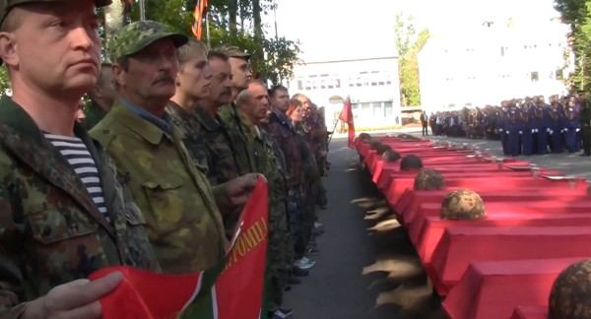

Сегодня есть такие люди, как Евгений Станиславович Шалимов.
Что заставляет успешного врача высшей категории, заведующего отделением Городского клинического центра Минздравсоцразвития Чувашии уже третий год в свои отпуска искать солдат, настигнутых пулей, осколком, оставшихся сотнями тысяч лежать в лесах и болотах, неоплаканных близкими...
Уже подъезжая к дому, к Уфе, вдруг осознала: возвращаться приходилось из многих стран, шикарных мест, но эти дни стали одними из лучших в моей жизни...

